

АДМИНИСТРАЦИЯ ГОРОДА ПЕРМИ

П О С Т А Н О В Л Е Н И Е

22.05.2025

№ 349

**О внесении изменений в приложение   
к постановлению администрации**

**города Перми от 30.01.2023 № 51**

**«Об установлении границ Пермского   
городского лесничества»**

На основании Лесного кодекса Российской Федерации, Устава города Перми, решения Пермской городской Думы от 12 сентября 2006 г. № 218 «Об управлении по экологии и природопользованию администрации города Перми», Порядка принятия решения о создании, об упразднении лесничеств, создаваемых   
в их составе участковых лесничеств, расположенных на землях населенных пунктов Пермского городского округа, установлении и изменении их границ, утвержденного постановлением администрации города Перми от 19 сентября 2022 г.   
№ 818, заявления муниципального бюджетного учреждения дополнительного образования «Спортивная школа «Закамск» города Перми об изменении границ лесничества от 27 февраля 2025 г. № 059-33-01-12/1-38

администрация города Перми ПОСТАНОВЛЯЕТ:

1. Внести в приложение к постановлению администрации города Перми   
от 30 января 2023 г. № 51 «Об установлении границ Пермского городского лесничества» (в ред. от 13.07.2023 № 597, от 11.06.2024 № 473, от 13.05.2025 № 316) следующие изменения:

1.1. раздел 2 изложить в редакции согласно приложению 1 к настоящему постановлению;

1.2. раздел 3 изложить в редакции согласно приложению 2 к настоящему постановлению.

2. Управлению по экологии и природопользованию администрации города Перми в течение 5 рабочих дней со дня вступления в силу настоящего постановления обеспечить его направление в:

муниципальное бюджетное учреждение дополнительного образования «Спортивная школа «Закамск» г. Перми;

Федеральное агентство лесного хозяйства;

Министерство природных ресурсов, лесного хозяйства и экологии Пермского края;

Министерство по управлению имуществом и градостроительной деятельности Пермского края;

Управление Росреестра по Пермскому краю;

департамент градостроительства и архитектуры администрации города   
Перми.

3. Настоящее постановление вступает в силу со дня официального обнародования посредством официального опубликования в печатном средстве массовой информации «Официальный бюллетень органов местного самоуправления муниципального образования город Пермь».

4. Управлению по общим вопросам администрации города Перми обеспечить обнародование настоящего постановления посредством официального опубликования в печатном средстве массовой информации «Официальный бюллетень органов местного самоуправления муниципального образования город Пермь».

5. Информационно-аналитическому управлению администрации города Перми обеспечить обнародование настоящего постановления посредством официального опубликования в сетевом издании «Официальный сайт муниципального образования город Пермь www.gorodperm.ru».

6. Контроль за исполнением настоящего постановления возложить   
на заместителя главы администрации города Перми Синева А.В.

И.о. Главы города Перми Я.В. Фурман

Приложение 1

к постановлению администрации   
города Перми

от 22.05.2025 № 349

Раздел 2

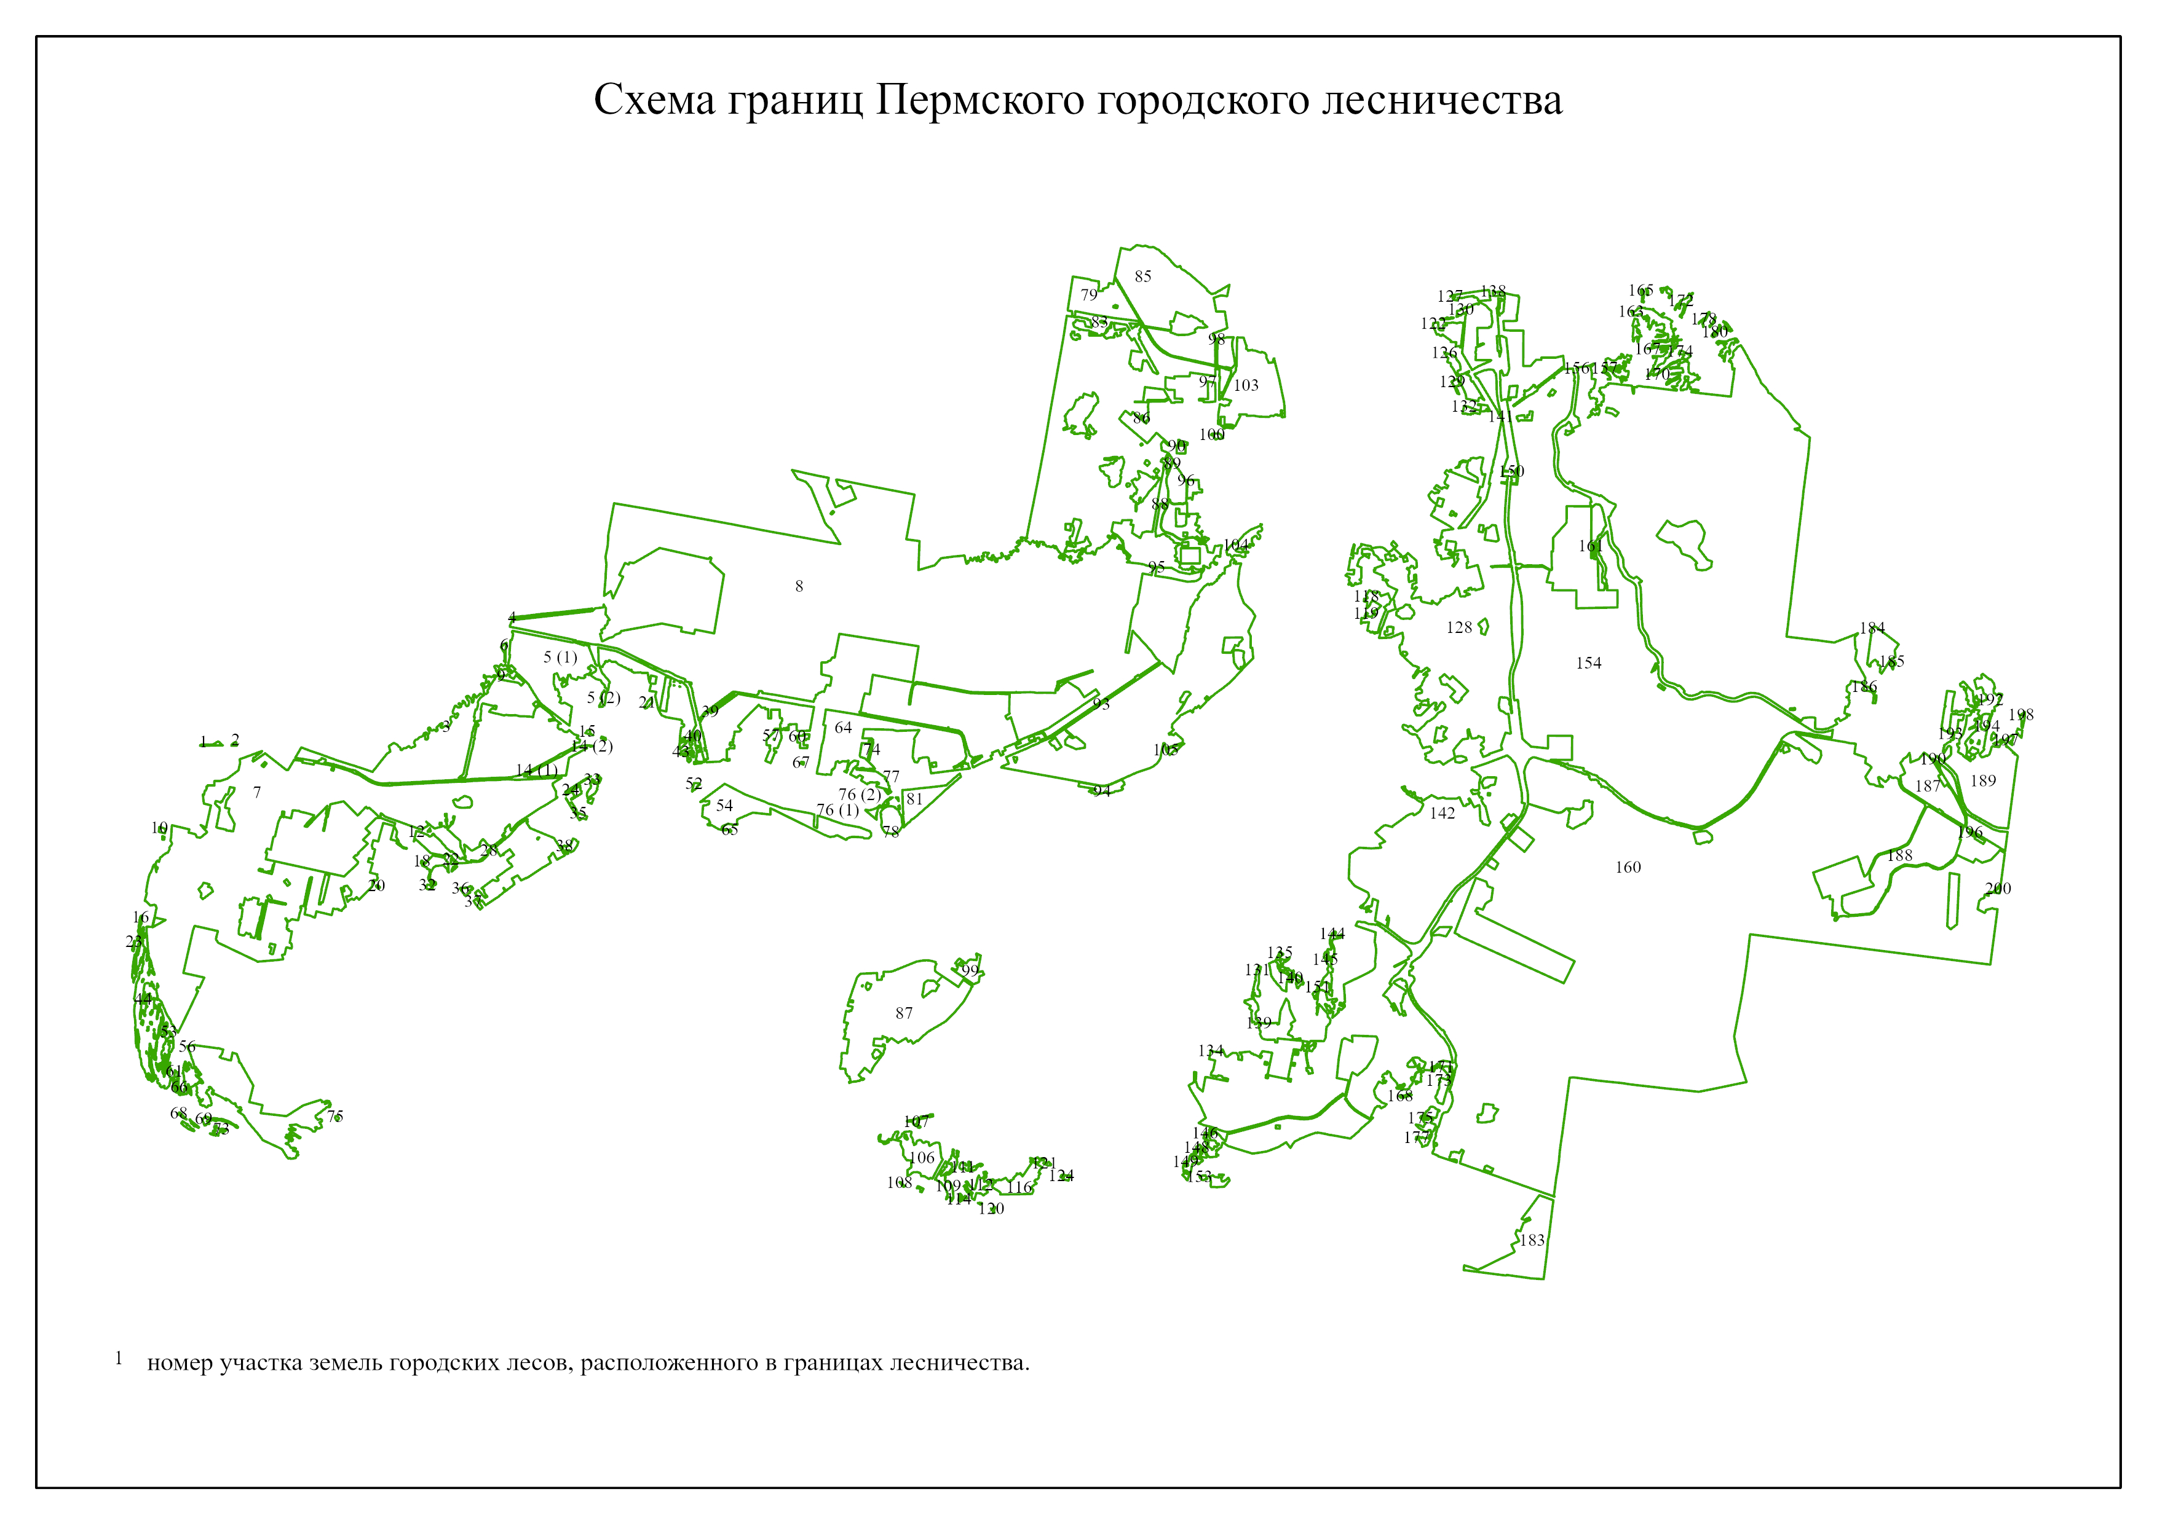

Приложение 2

к постановлению администрации   
города Перми

от 22.05.2025 № 349

Раздел 3

Графическое описание местоположения границ Пермского городского лесничества,

включающее перечень координат характерных точек